1. Роли для двух сценок
Один комплект на группу. Разрежьте по пунктиру. Сначала чтение Лк. 22 и сразу сценка 1. Затем чтение Ин. 21 и сразу сценка 2. В первой пять ролей, во второй Пётр и рассказчик. Слова Христа читает рассказчик.
  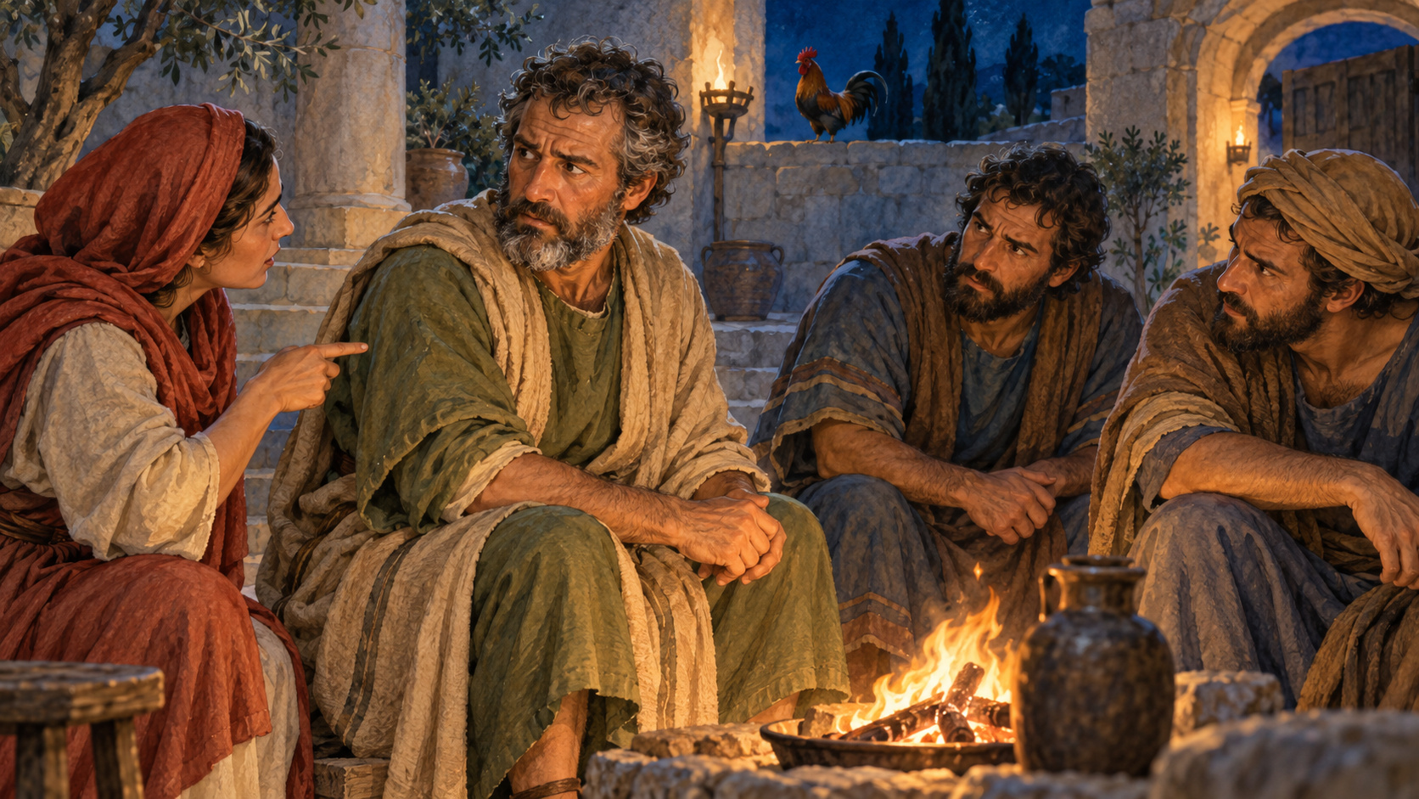 | Рассказчик  Прочитай слова Христа, переходы и пение петуха. После чтения Ин. 21 веди вторую сценку; сохраняй все три вопроса и поручения.
  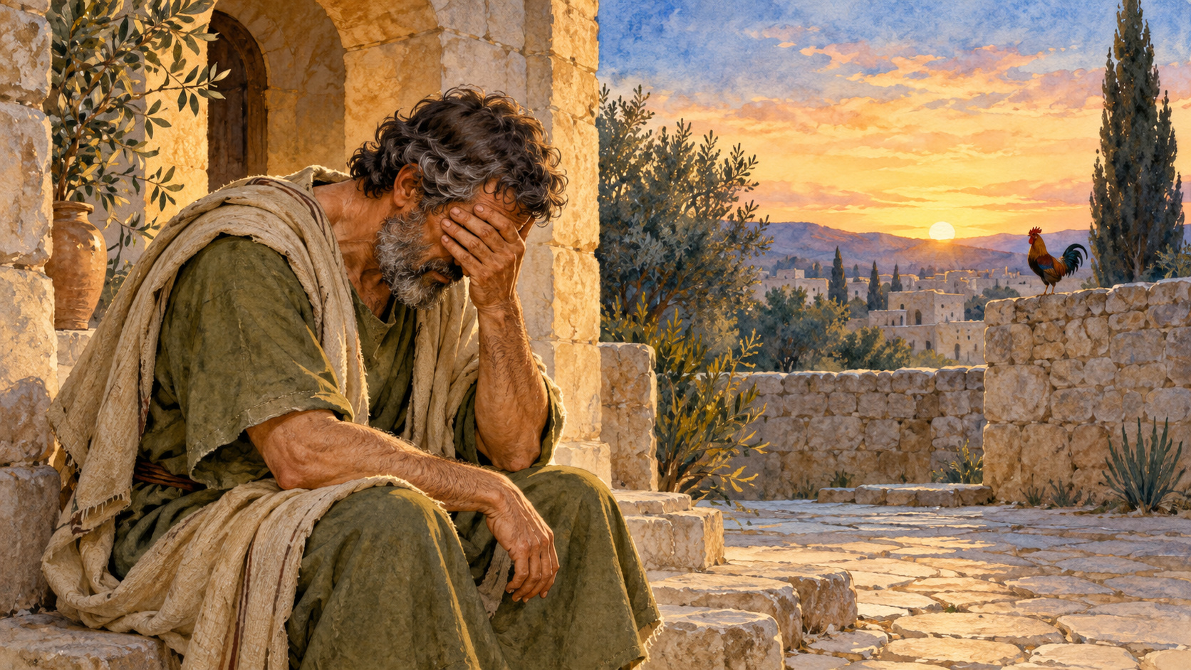 | Пётр  Обещай верность; ответь каждому из троих; выйди и опусти голову. Во второй сценке трижды ответь Христу. Полные реплики в пособии.
  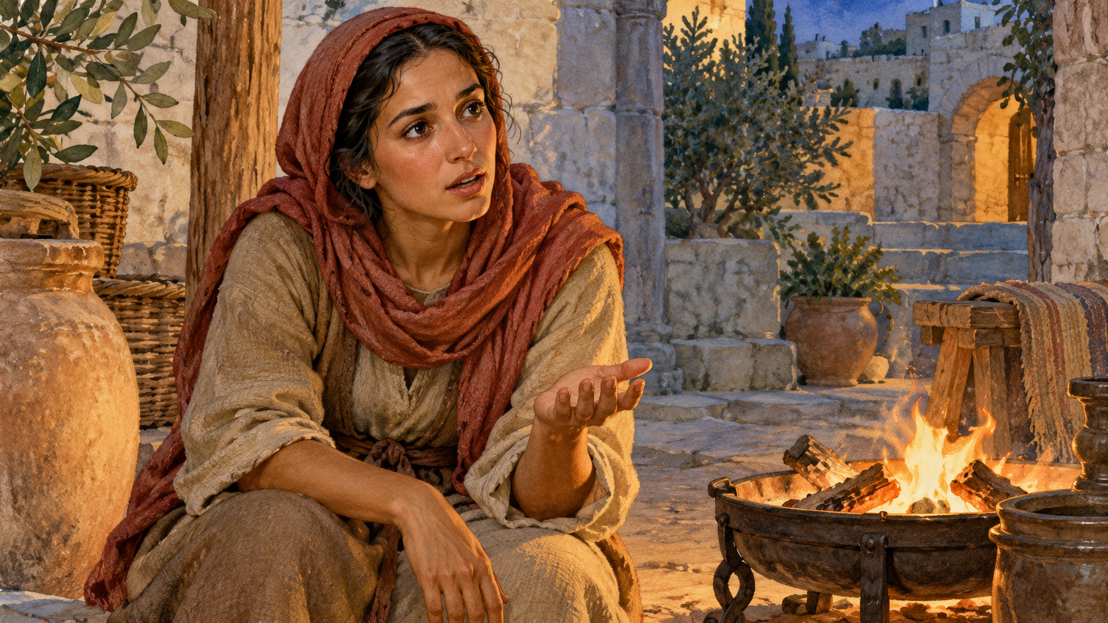 | Служанка  Посмотри на Петра у огня и скажи: «и этот был с Ним». Лк. 22:56. Затем слушай продолжение.
  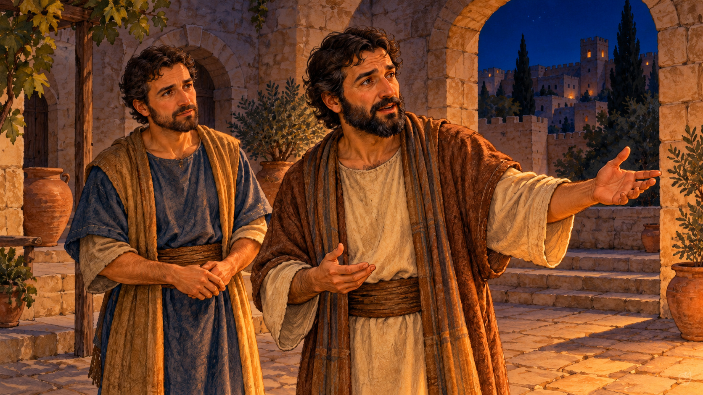 | Первый мужчина  После первого отречения скажи Петру: «и ты из них». Лк. 22:58. Дождись его ответа.
Второй мужчина
После слов рассказчика о прошедшем часе: «точно и этот был с Ним, ибо он Галилеянин». Лк. 22:59. Дождись ответа.

 | Полные реплики в пособии учителя. Пётр трижды отвечает Христу; каждый раз слышит поручение заботиться об агнцах или овцах.

2. Восстановите порядок событий
Четыре карточки на пару. Разрежьте и перемешайте. Один раскладывает, другой объясняет: что сделал Пётр и как Христос дал ему новое начало?
Новое поручение  Ин. 21:15–19. Три вопроса о любви, забота об агнцах и овцах, призыв идти за Христом. | Три отречения  Лк. 22:54–60. На три обращения Пётр отвечает отказом; затем поёт петух.
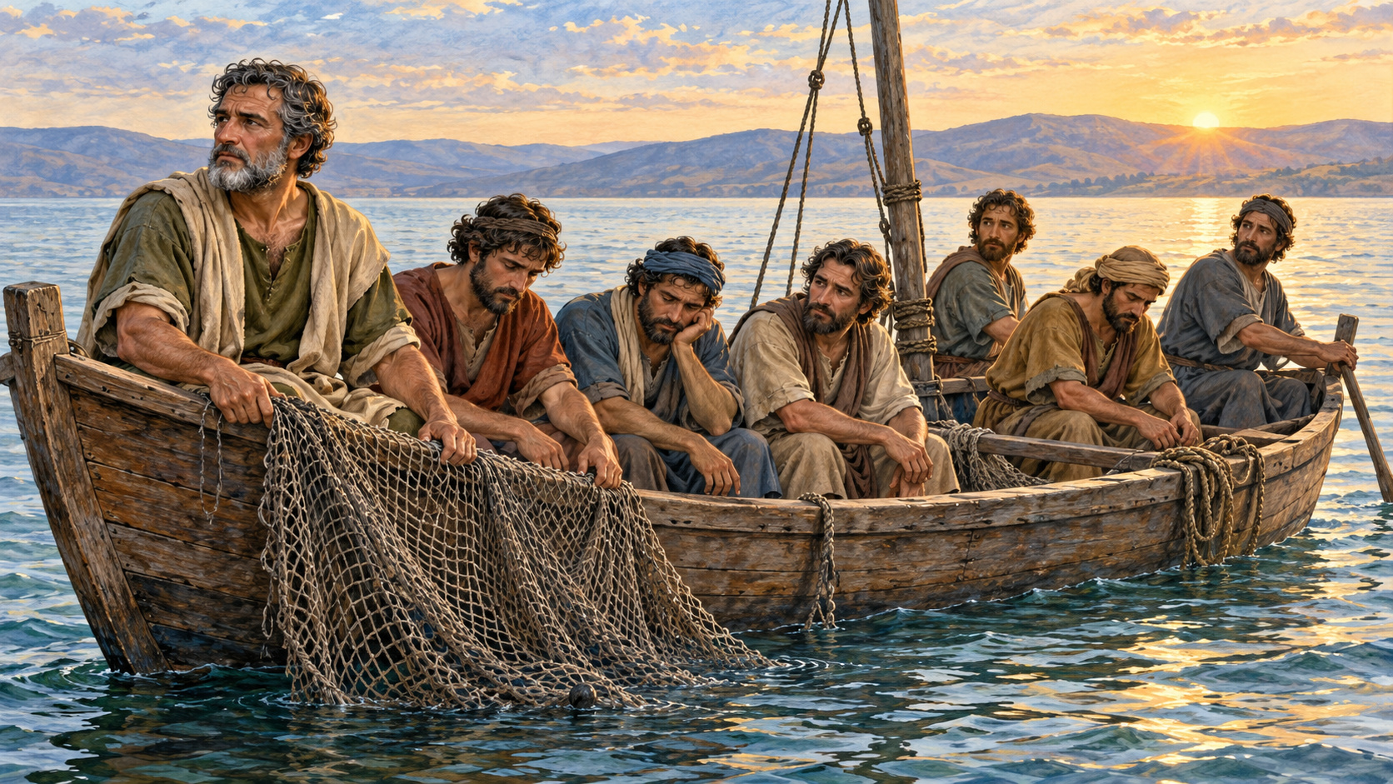  Встреча после Воскресения  Ин. 21:1–14. Христос является ученикам у моря; они ловят рыбу и обедают с Ним. | Память и горький плач  Лк. 22:61–62. Господь смотрит на Петра; тот вспоминает предупреждение и выходит.

3. Что помогает после ошибки
Шесть карточек на пару. Разложите по группам: «Что произошло», «Что мешает», «Шаг исправления». Объясните выбранную карточку. Чем различаются промах в умении и сознательная ложь?
   | «Не понял задачу»  Что произошло. Ошибка в умении. Нужно объяснение и практика; сама по себе она не означает нравственной вины.
   | «Я обвинил невиновного»  Что произошло. Сознательная ложь причинила вред человеку. Кому нужно вернуть правду?
  «Я навсегда плохой»
  Что мешает. Общий приговор себе мешает искать помощь. Как назвать конкретный поступок?
   | «Подумаешь, забудут»  Что мешает. Вред и неправда остаются. Что нельзя исправить одним молчанием?
   | «Я солгал. Прости меня»  Шаг исправления. Назови поступок без оправдания. Спроси, что нужно исправить.
   | «Верну правду и помогу»  Шаг исправления. Исправь обвинение перед теми, кто его слышал. Выполни посильную помощь.

Назови конкретный поступок и посильное исправление. Общий приговор себе не подскажет следующий шаг.

Моя честная фраза о случившемся:
_________________________________________________________________
Первое посильное исправление:
_________________________________________________________________

4. Четыре сведения — один план
Команда по четыре. Каждый читает одно сведение. Поля плана оставьте целыми. Услышьте всех и запишите первый план; не стирайте его после нового условия.
  1. Что сделал Даня
  Даня случайно порвал плакат команды. Учителю и команде он сказал, что это сделала Лиза. Он знает, что обвинил её неправдой.
  2. Кому причинён вред
  Лизу считают виноватой. Ей обидно, что Даня переложил вину на неё. Она хочет, чтобы учитель и команда узнали правду.
   | 3. Какая помощь есть  Плакат нужен завтра. Есть запасная бумага, клей и участники, готовые помочь. Учитель может согласовать ремонт, если узнает, что произошло.
  4. Что мешает признанию
  Даня боится потерять доверие и думает уйти из команды. Он предлагает незаметно склеить плакат, ничего не исправляя в обвинении.

После первого плана учитель сообщает новое условие. Допишите второй план ниже.

Кому и какую правду скажет Даня:
_________________________________________________________________
Как исправить обвинение Лизы:
_________________________________________________________________
Как восстановить плакат и кто поможет:
_________________________________________________________________
Второй план: ответ Лизы и следующий поступок Дани:
_________________________________________________________________

5. Признать поступок и выбрать шаг
Один называет случившееся и предлагает помощь или исправление. Второй отвечает, что ему нужно дальше. Затем поменяйтесь ролями и возьмите другой случай. Для ошибки в умении подходит просьба объяснить.
Неверный ответ  Ты ошибся в задании и считаешь, что уже никогда не справишься. Назови, чего не понял; попроси объяснить и договорись о небольшой тренировке. | Солгал родителям  Ты сказал, что выполнил обещанное дело, хотя не сделал его. Признай неправду, попроси прощения и предложи реальный срок выполнения.
Переслал чужое сообщение  Ты переслал личное сообщение без разрешения. Признай поступок, останови дальнейшую пересылку и попроси получателей удалить копии. Обсуди помощь взрослого. | Не выполнил обещание  Ты обещал помочь с работой, но не пришёл и не предупредил. Назови причину честно, выслушай последствия и предложи выполнимую помощь.

6. Мой первый шаг
 | Выбери настоящий или вымышленный случай. Лист остаётся у тебя. Можно прочитать только первый шаг, без подробностей.

Что произошло: промах или плохой поступок:
_________________________________________________________________
Кому я причинил вред; что признаю честно:
_________________________________________________________________
Кому скажу правду или у кого попрошу объяснения:
_________________________________________________________________
Что могу исправить делом:
_________________________________________________________________
Кто поможет; какую границу другого я уважу:
_________________________________________________________________
Мой первый шаг и когда я его сделаю:
_________________________________________________________________
Господи Иисусе Христе, прости мои грехи. Помоги мне сказать правду о своём поступке, попросить прощения и исправить причинённый вред. Дай мне не отчаиваться, принять Твою помощь и снова делать добро. Аминь.
Авторская молитва. Можно молча слушать.

